2025秋心理统计Homework1-答案
一、单项选择题（每道题5分，共4题）：
1、下列变量中，属于等比(ratio)变量的是（ C ）
（A）学生所在学院
（B）学生对课程的满意度（5点量表）
（C）学生每周学习时间
（D）学生的体温
解析：学院为命名变量，A错误；满意度不能加减乘除，虽然是数值，但是是顺序变量，B错误；每周学习时长具有绝对原点，能够进行加减和乘除且都具有实际意义，C正确；体温一般用摄氏度/华氏度衡量，对应的0度并非绝对原点，“我的体温是你的1.1倍”不能说明“我含有的热量是你的1.1倍”，乘除没有实际的物理意义，D错误。

命名 | 分类 | 性别，职位，地区，水果，血型，宗教信仰，学院名，省份，品牌，颜色，班级（123班），学科，国家，品种，门牌号，菜名，姓名
顺序 | 分类+排序 | 排名，老中青年，成绩（ABCD，优良中差），肿瘤分期，衣服鞋尺码，辣度，职称，产品质量等级，饮料大中小杯，一二三线城市，英语考试分级，社会经济地位，景区评级
等距 | 分类+排序+差值 | 摄氏温标，海拔，经度，公元纪年，净收入，势能
等比 | 分类+排序+差值+比率 | 长度（身高），面积，速度，重量，体积，反应时间，开氏温标，年龄

2、下列哪项关于“采样误差”(sampling error)的说法是正确的（ C ）
（A）只要采样过程足够随机，就可以完全避免采样误差
（B）采样误差是指采样过程中因为操作失误而产生的错误
（C）采样误差是天然差异，无法避免但可以估计
（D）增大样本量会增大采样误差
解析：采样误差随机且不可避免，但可以通过计算标准误、置信区间等方法估计其大小。
采样误差不是错误，而是由于随机抽样导致的样本统计量与总体参数之间的天然差异。

3、某学校想调查本校学生晚自习放学后吃夜宵的花费，随机抽取了137名学生进行了调查，得到这137名学生上周吃夜宵的平均花费为32元，那么在这项调查中，待估计的总体参数(population parameter)为_______，样本统计量(sample statistic)为________（ A ）
（A）该学校学生上周吃夜宵的平均花费；随机抽取的137名学生上周吃夜宵的平均花费
（B）该学校学生总数；随机抽取的137名学生上周吃夜宵的平均花费
（C）该学校学生上周吃夜宵的平均花费；随机抽取的137名学生
（D）该学校学生总数；随机抽取的137名学生
解析： 该研究的核心问题是“学生吃夜宵的平均花费”，所以总体参数和样本统计量都是“平均花费”这个数值，而不是学生人数。

4、已知分数分布的均值为μ=10，方差为σ²=25，则x=0对应的z分数为（ A ）
（A）-2
（B）2
（C）-0.4
（D）0.4
解析：标准差σ=5，x=0时z=（0-10）/5=-2

二、不定项选择题（每道题8分，共4题，少选得4分，错选得0分）：
5、以下关于“众数”(mode)的说法，正确的有 （ ACD ）
（A）众数适用于所有测量尺度的变量
（B）一个分布最多只能有两个众数
（C）在描述用户最喜好的颜色时，众数最适合描述该集中趋势
（D）对于连续型数据，众数对应的是频率分布直方图中最高的那个矩形的中点
解析：众数是唯一能用于命名变量的集中趋势度量，A正确；根据不同的数据，众数可以有很多个，B错误；“最喜好颜色” 即出现频率最高，对应众数，C正确；
D: 连续变量的众数是概率密度函数的最高点。连续数据的直方图中，最高矩形的中点可以被看作是分组后数据众数的一个估计值，但并非精确等于理论上的众数。

6、现有一组50名学生的体重数据（单位：kg），欲了解其分布情况，下列做法中合理的有（ BCD ）
- 绘制条形图(bar graph)来展示分布，因为体重是连续变量
- 先对数据分组，制作分组频数分布表，再绘制直方图(histogram)
- 绘制茎叶图(stem-and-leaf plot)，既能展示分布形态又能保留原始数据信息
- 计算平均数(mean)、中位数(median)和众数(mode)，并比较三者的关系以初步判断分布形态
解析：描述连续变量的分布应使用直方图而非条形图，A错误；数据量较大时，分组并绘制直方图是标准做法，B正确；C显然正确；在对称分布中，平均数=中位数=众数，在偏态分布中三者分离，D正确。

- 直方hist：条形之间没有间隔
- 条形图bar：条形之间有间隔

- 命名：条形图
- 顺序：条形图
- 等距：直方图，多边形图
- 等比：直方图，多边形图

7、该图是某列数据的频率分布图，关于这一列数据，说法正确的是（ BD ）
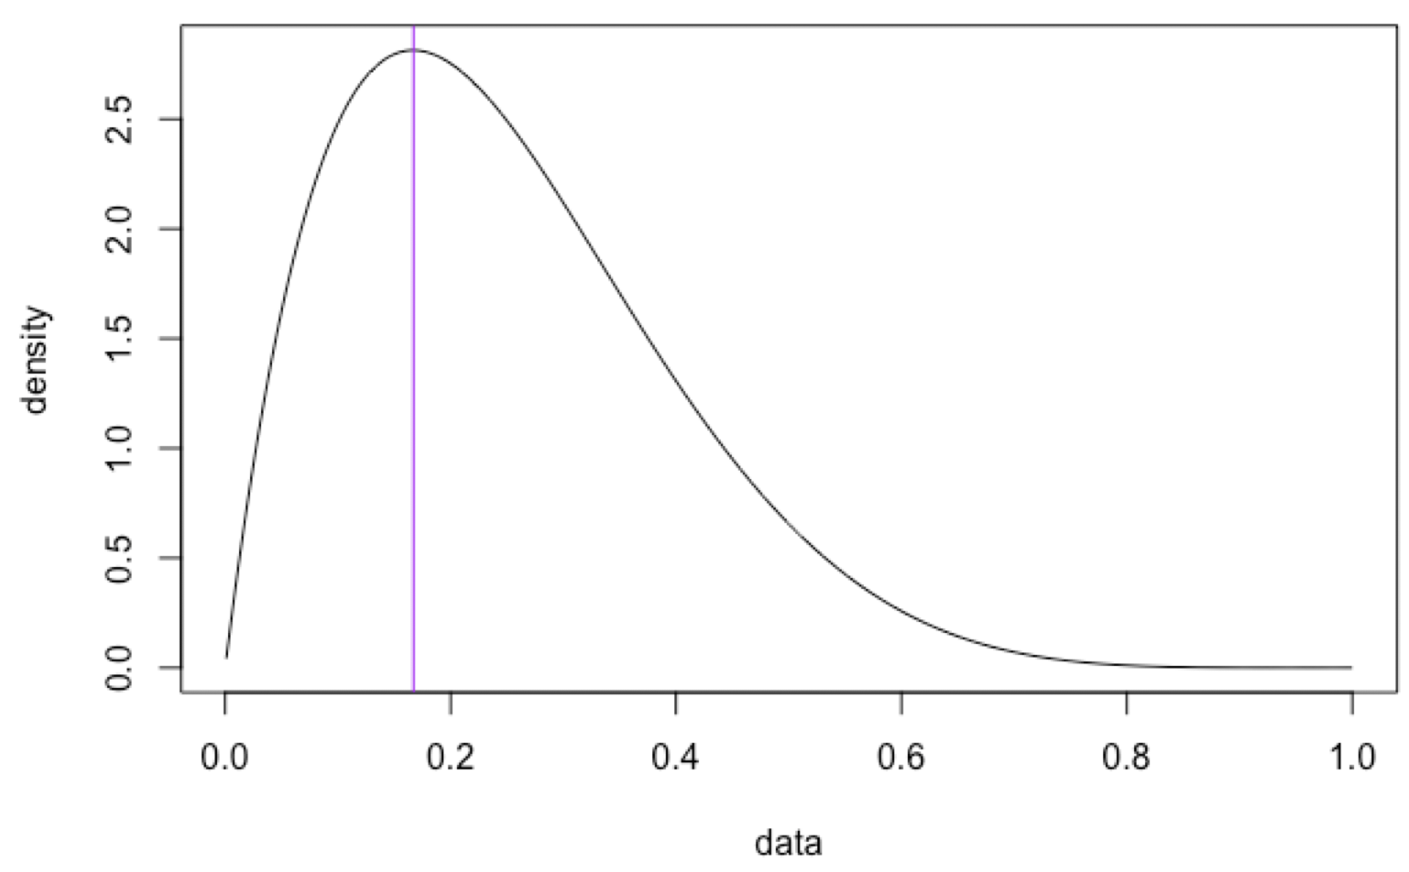
- 紫色竖线代表数据的均值(mean)
- 这组数据的分布是正偏的(positive skewed)
- 这组数据的均值一定小于中位数(median)
- 这组数据的均值一定大于中位数(median)
解析：图中所示为一个连续变量的分布图，紫色竖线是频率密度最高的地方，代表众数，故A错误。分布大多数集中在左边，呈现右边细长的形态，是正偏的，故B正确。正偏分布中，大多数人是低于均值的，所以大部分情况下中位数在均值左边，C错误，D正确。

- 在偏态分布中，均值总是被拉向“尾巴”的方向。
- 正偏分布：尾巴在右，极端大值会将均值拉向右边。均值 > 中位数 > 众数
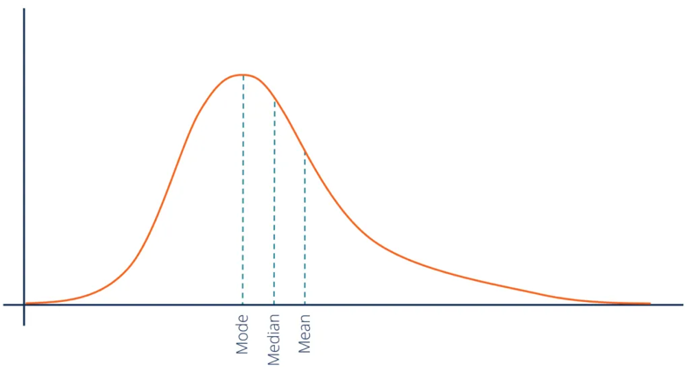
- 中位数一定小于均值吗？https://corporatefinanceinstitute.com/resources/data-science/positively-skewed-distribution/

8、 对于命名(nominal)、顺序(ordinal)、等距(interval)、等比(ratio)四种变量类型，下列说法中错误的有（ ABD ）
- 平均数(mean)适用于顺序、等比和等距变量；
- 命名变量可以使用中位数(median)进行描述；
- 众数(mode)可以用于描述四种不同的变量类型；
- 等距(interval)和等比变量(ratio scale)都可以进行加减乘除运算，且都有实际意义。
解析：顺序变量不是连续变量，无法计算均值，A错误；命名变量没有“顺序”的概念，无法用中位数描述，B错误；C显然正确；等比变量可以进行加减乘除运算，且都有实际意义，但等距变量只能加减不能乘除，D错误。
- 命名：众数
- 顺序：众数、中位数
- 等距：众数、中位数、平均数
- 等比：众数、中位数、平均数

三、简答题（共计48分）：（需要计算的地方可手算，也可以使用统计软件进行计算；手算请写出计算过程；使用统计软件计算请附代码）
9、请为以下研究构想操作性定义(operational definition)，并说明其变量类型（命名、顺序、等距、等比）及数据类型（离散discrete、连续continuous）（9分）
研究主题：大学生对校园食堂的满意度。
- 操作性定义（3分）：
- 变量类型（3分）：
- 数据类型（3分）：
示例：
- 操作性定义：使用7点量表进行调查，1表示“非常不满意”，7表示“非常满意”，以被试选择的数字作为其满意度分数
- 变量类型：等距变量
- 离散变量：结果只能是1-7的整数

10、下面是10位玩家在某一局游戏中的得分：78，85，92，85，67，85，90，72，85，98（19分）
（1）请计算：平均数（2分）、中位数（2分）、众数（2分）。
（2）请以十位数为茎、个位数为叶子，绘制一个茎叶图（stem-and-leaf displays），可手绘后拍照，并将图片粘贴到word文档中；也可以直接用表格制作（3分）
（3）这组数据呈何形态（正偏态、负偏态、大致对称）？（无需画条形图，根据第二小问直接回答）（2分）
（4）请将数据从大到小排序（2分），并报告数据精确上下界(upper and lower real limits)和全距（range）（6分）
解析：
- mean = (78+85+92+85+67+85+90+72+85+98)/10 = 83.7
median = 85
众数：85

6 | 7
7 | 2 8
8 | 5 5 5 5
9 | 0 2 8
- 尾巴在左，负偏态（左偏态）
- 排列：98 92 90 85 85 85 85 78 72 67
精确下界：66.5
精确上界：98.5
全距：98.5-66.5 = 32
- “分数”是连续变量（理论上可以有任何分数，只是记录为整数），所以每个分数的实限是±0.5。

11、已知一个分布，x₁=24，对应的z₁=-1.5，x₂=51，对应的z₂=0.75，求：（7分）
（1）该分布的均值μ和标准差σ（4分）；
（2）z分数为1/3时对应的x值（3分）。
解析：
（1）（24-μ）/σ=-0.5；（51-μ）/σ=0.75，联立解得μ=42，σ=12；
（2）（x-42）/12=1/3，解得x=46

12、研究者记录了一组植物在两种不同光照条件下的生长高度(cm)，具体数据储存在“hw1_data.xlsx”中，请用R语言完成以下任务，并附上代码和结果输出：（16分）
（1）分别计算两种光照条件下，植物生长高度的平均数、中位数、样本标准差和方差（各2分，共8分，代码或算式正确得一半分），结果均保留两位小数。
（2）绘制两个不同光照条件下，植物生长高度的直方图（8分，代码正确得5分）
解析：
- A光照条件下，植物生长高度的平均数为13.60，中位数为13.30，样本标准差1.43，方差2.06；B光照条件下，植物生长高度的平均数为15.98，中位数为15.95，样本标准差1.42，方差2.02

